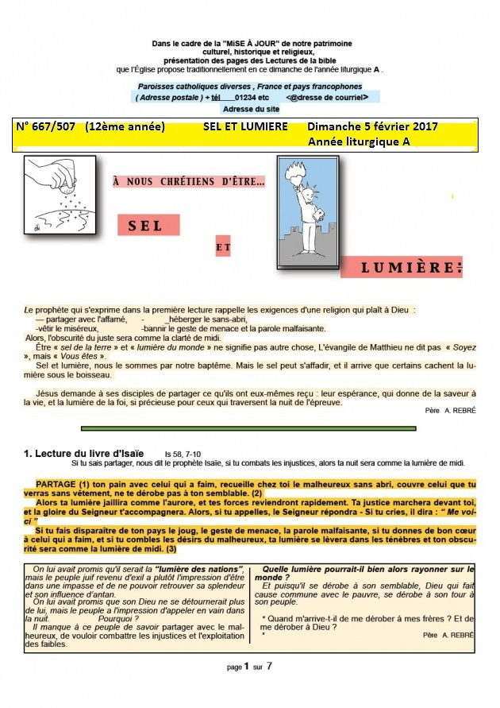
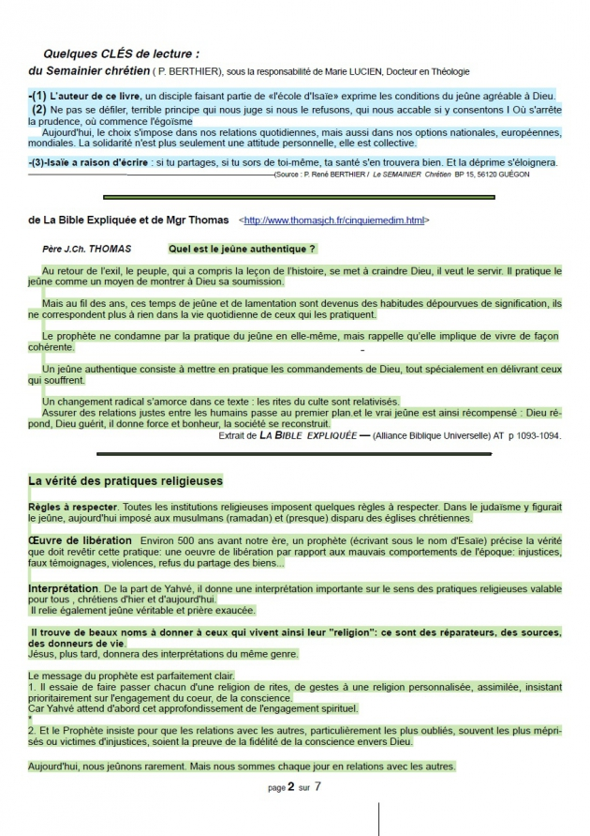
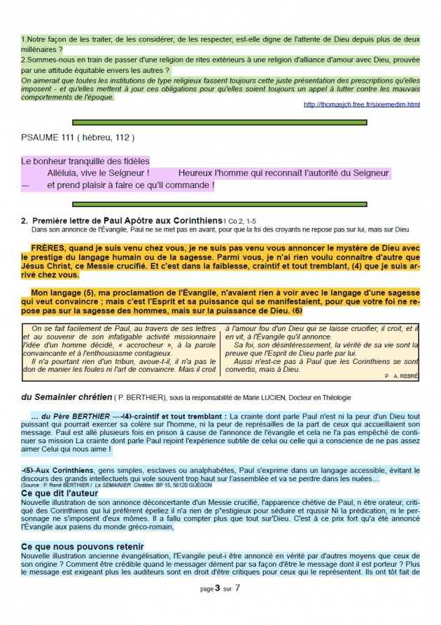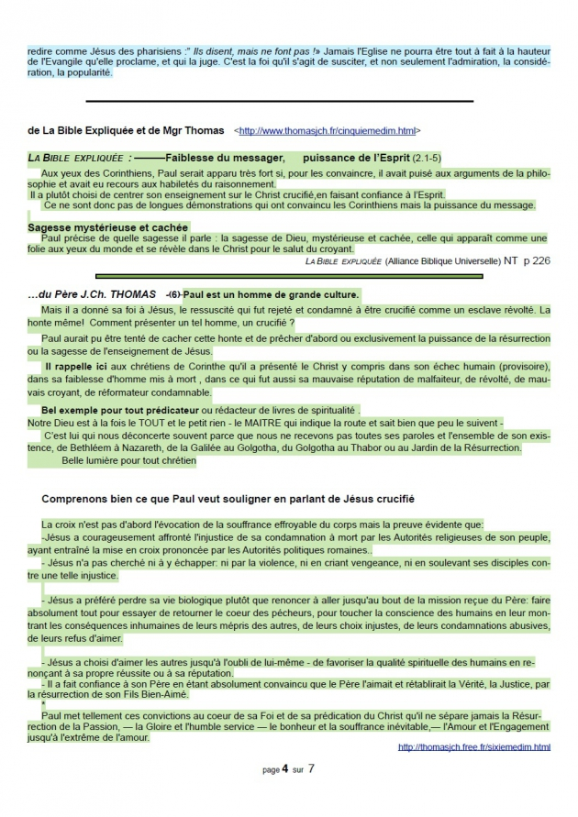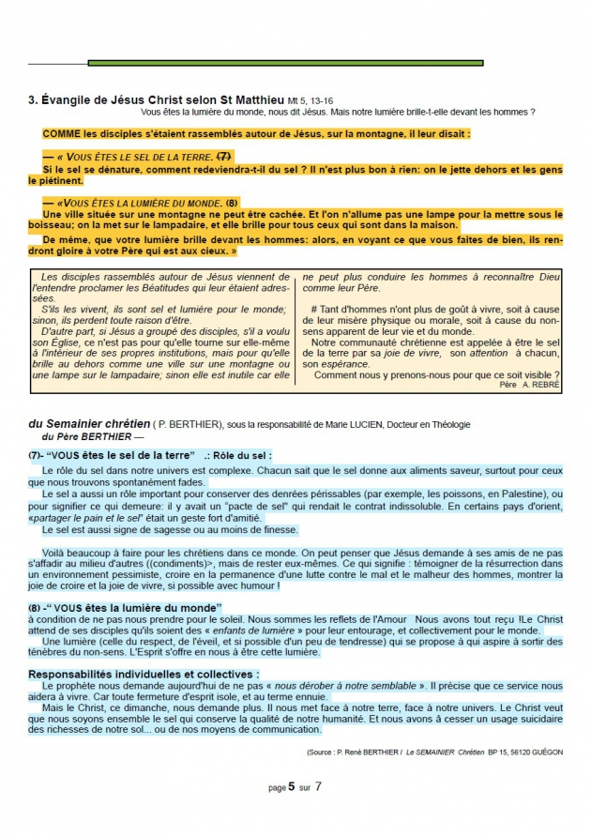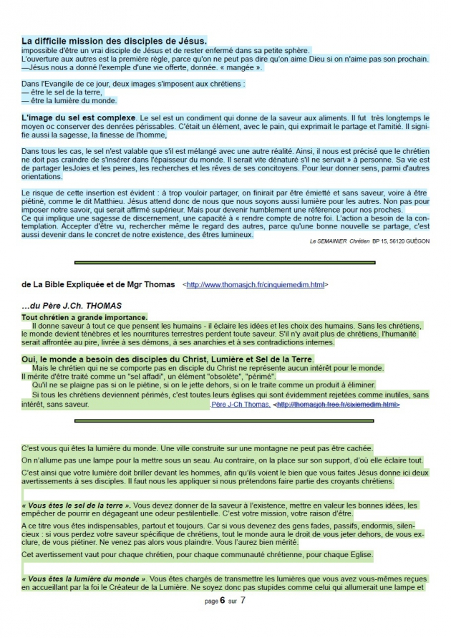
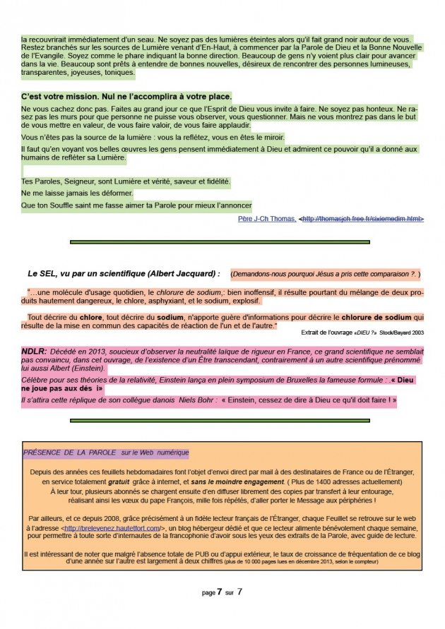
Proposition d'idées pour homélie
5ème Dim Ord A 5 février 2017
Is 58, 7-10 Ps 111 1 Cor2, 1-5 Mt 5, 13-16

Etre "sel de la terre et lumière du monde"!
Pourquoi? et comment?

FIL CONDUCTEUR :

Le sel, dans la nourriture, c’est ce qui donne du goût, rend agréable, apporte ce qui est indispensable au corps, à son fonctionnement. De même, l’amour, qui est le sel de la vie, peut seul lui donner goût et la rendre heureuse. A nous, disciples de Jésus, qui sommes dans le monde, Dieu nous confie le soin d'y apporter ce sel indispensable de l'Amour. Mais c'est bien du Christ, Lumière du monde, que nous recevons nous-mêmes cet Amour de Dieu! Nous devons en vivre et refléter ainsi la Lumière de Celui qui s'est affirmé comme étant la Lumière du monde et que les ténèbres n’ont pu et ne pourront empêcher de briller!
Sel, lumière, Amour, sont donc bien une réalité dans le monde et dans notre vie, mais plus fragile que nous le pensons, car pas toujours conformes à ce que Dieu en attend de notre part!

PRINCIPAUX POINTS :
- De quel Amour aimons-nous? Quand nous déclarons aimer quelqu'un, de quoi s'agit-t-il réellement? C'est facile, en effet de dire "je t'aime!", mais , pour être en vérité, nous devons, à chaque fois, regarder si cet "amour" remplit les deux conditions nécessaires pour être reconnu tel par le Seigneur, conditions bien connues, qu'on ne répétera jamais assez, à savoir :
  - -faire tout ce que je puis pour apporter à l'autre son véritable Bonheur –
  - accepter d'avoir besoin de l'autre pour mon Bonheur et être heureux de cette dépendance d'Amour vis-à-vis de lui!
- S'il en est ainsi, dans ma relation avec "l'autre" (qu'il s'agisse des autres en général, d'un(e) autre en particulier, ou du Tout Autre qu'est Dieu Lui-même), cela montre que je suis véritablement dans l'Amour et non dans une recherche d'emprise sur "l'autre" pour, en fait, l'exploiter hypocritement. Ainsi serai-je alors "sel" de la terre et reflet de la Lumière du monde qu'est le Christ!
- Encore faut-il que, outre la "qualité" satisfaisante de mon amour, la quantité en soit juste, elle aussi : ni trop ni trop peu! C'est comme pour le sel dans l'alimentation : son excès rend écoeurant…mais le régime sans sel aussi (c'est pourquoi il est difficile à suivre)!
- Pour ce qui est du "trop d'Amour"…cela n'a pas de sens, si l'amour donné est réel, car, par définition, l'Amour veut une croissance illimitée dans le Bonheur donné à l'autre et reçu de l'autre!

L'amour tend vers l'infini puisque sa Source est Dieu! S'il y a un "trop", ce ne peut être qu'un excès de faux amour. Celui-ci étouffe la personnalité de l'autre, qui subit. Il dégrade la personnalité et la dignité de celui qui exerce une emprise au lieu de faire vivre et grandir! Ainsi, par exemple, dans la "jalousie", quand le jaloux veut satisfaire sa soif de valorisation personnelle au détriment de la confiance, donc de l'Amour et du Bonheur de l'autre!

- Pour ce qui est du "trop peu d'Amour", ce défaut quantitatif traduit bien notre fragilité dans le choix fondamental en faveur de l'Amour comme moyen d'obtenir notre Bonheur. Sans cesse, le Mal nous sollicite vers le choix inverse et malencontreux de rechercher en nous même, par nous même et en dehors du Dieu d'Amour, un bonheur illusoire, car coupé de la Source de tout Bonheur! C'est cela la "tentation", l'affadissement du sel, la pâleur de ce reflet, que nous sommes, de la Lumière du monde, Jésus, qui nous aime et que nous voulons aimer!
- Alors, gare aux "produits de remplacement de l'Amour" que nous fait miroiter notre "société de consommation"!
Michel ANDRE, diacre jeannemichel.andre@gmail.com
BLOG http://puzzlebondieu777.over-blog.com

